Минобрнауки России

Бузулукский гуманитарно-технологический институт (филиал)
федерального государственного бюджетного образовательного учреждения
высшего образования
«Оренбургский государственный университет»

Кафедра педагогического образования

Фонд
оценочных средств
по дисциплине «Базы данных и системы управления базами данных»

Уровень высшего образования
БАКАЛАВРИАТ
Направление подготовки
09.03.04 Программная инженерия
(код и наименование направления подготовки)
Разработка программно-информационных систем
(наименование направленности (профиля) образовательной программы)

Квалификация
Бакалавр
Форма обучения
Заочная

Год набора 2022

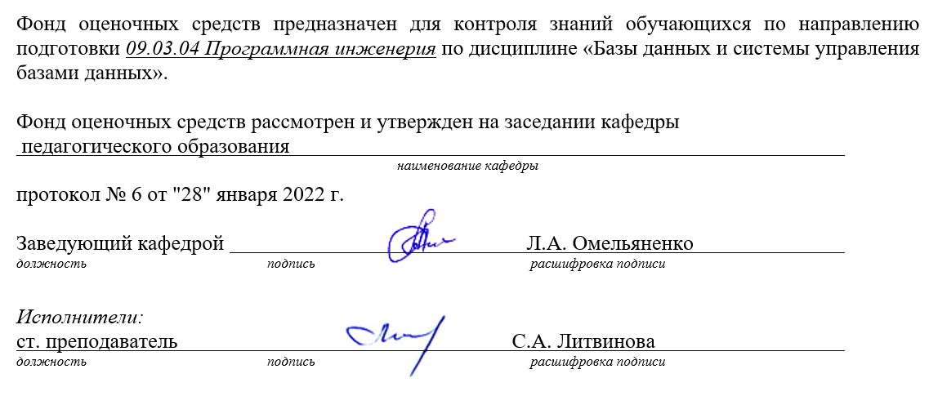

Раздел 1. Перечень компетенций, с указанием этапов их формирования в процессе освоения дисциплины
Формируемые компетенции | Код и наименование индикатора достижения компетенции | Планируемые результаты обучения по дисциплине, характеризующие этапы формирования компетенций | Виды оценочных средств/  шифр раздела в данном документе
ОПК-8 Способен осуществлять поиск, хранение, обработку и анализ информации из различных источников и баз данных, представлять ее в требуемом формате с использованием информационных, компьютерных и сетевых технологий | ОПК-8-В-1 Умеет применять методы поиска и хранения информации с использованием современных информационных технологий  ОПК-8-В-2 Имеет навыки поиска, хранения и анализа информации с использованием современных информационных технологий  ОПК-8-В-3 Знает теоретические основы поиска, хранения, и анализа информации | Знать:  теоретические основы разработки БД, поиска, хранения и анализа информации в БД. | Блок A – задания репродуктивного уровня  Тестовые задания Вопросы для собеседования
 |  | Уметь:  разрабатывать БД и применять методы поиска и хранения информации в БД с использованием современных информационных технологий. | Блок B – задания реконструктивного уровня  Типовые задачи
 |  | Владеть:  способностью создавать БД применять методы поиска и хранения информации в БД с использованием современных информационных технологий. | Блок C – задания практико-ориентированного и/или исследовательского уровня  Курсовая работа  Творческие задания

Раздел 2. Типовые контрольные задания и иные материалы, необходимые для оценки планируемых результатов обучения по дисциплине (оценочные средства). Описание показателей и критериев оценивания компетенций, описание шкал оценивания
Блок А

А.0 Примерный перечень тестовых заданий

Вопрос 1 (выбор одного правильного ответа)
Базы данных -это:
Варианты ответов:
- сложная программа, направленная учет входящей информации
- наборы данных, находящиеся под контролем систем управления
- бесконечный объем данных, постоянно управляющийся с помощью СУБД

Вопрос 2 (выбор одного правильного ответа)
Основное отличие реляционной БД:
Варианты ответов:
- данные организовываются в виде отношений
- строго древовидная структура
- представлена в виде графов

Вопрос 3 (выбор одного правильного ответа)
Главное условие сравнимых отношений:
Варианты ответов:
- одинаковая схема отношений
- точное количество сравнимых признаков
- наличие количественности признаков

Вопрос 4 (выбор одного правильного ответа)
Наиболее точный аналог реляционной БД:
Варианты ответов:
- двумерная таблица
- вектор
- неупорядоченное множество данных

Вопрос 5 (выбор одного правильного ответа)
Сетевая БД предполагает:
Варианты ответов:
- наличие как вертикальных, так и горизонтальных иерархических связей
- связи между несколькими таблицами
- связи между данными в виде дерева

Вопрос 6 (установить соответствие)
Установите соответствие по определению элементов обеспечения ИС:
1) Техническое обеспечение - | а) совокупность математических методов, моделей, алгоритмов и программ для реализации целей и задач информационной системы, а также нормального функционирования комплекса технических средств
2) Информационное обеспечение - | б) совокупность правовых норм, определяющих создание, юридический статус и функционирование информационных систем, а также регламентирующих порядок получения, преобразования и использования информации
3) Математическое и программное обеспечение - | в) совокупность единой системы классификации и кодирования информации, унифицированных систем документации, схем информационных потоков, циркулирующих в организации, а также методология построения баз данных
4) Организационное обеспечение - | г) комплекс технических средств, предназначенных для работы информационной системы, а также соответствующая документация на эти средства и технологические процессы
5) Правовое обеспечение - | д) совокупность методов и средств, регламентирующих взаимодействие работников с техническими средствами и между собой в процессе разработки и эксплуатации информационной системы
Правильный ответ: 1-д, 2-в, 3-а, 4-г, 5-б

Вопрос 7 (выбор одного правильного ответа)
Как идет обмен информацией между компьютерами в технологии файл-сервер? Что делает файл-сервер?
Варианты ответов:
- Формирует ответы на запросы к базе данных;
- Используется как внешняя память для хранения базы данных;
- Выполняет программы СУБД;
- Выполняет прикладные программы и программы СУБД.

Вопрос 8 (выбор нескольких правильных ответов)
Как идет обмен информацией между компьютерами в технологии клиент-сервер? Что делает сервер?
Варианты ответов:
- Формирует ответы на запросы к базе данных;
- Используется как внешняя память для хранения базы данных;
- Выполняет программы СУБД;
- Выполняет прикладные программы и программы СУБД.

Вопрос 9 (выбор одного правильного ответа)
Основные достоинства многопользовательского режима работы с базой данных:
Варианты ответов:
- Возможность использования прикладных программ других пользователей;
- Сокращение затрат машинного времени;
- Возможность работы многих пользователей с базой данных;
- Сокращение количества обращений к базе данных.

Вопрос 10 (выбор нескольких правильных ответов)
Что дает архитектура клиент-сервер?
Варианты ответов:
- надежность
- возможность редактировать
- масштабируемость
- доступ
- безопасность
- гибкость

А.1 Вопросы для опроса:

1. Как называется подсхема исходной схемы, состоящая из одного или нескольких атрибутов, для которых декларируется условие уникальности значений в кортежах отношений? (ключ)

2. Какая функция позволяет выбрать несколько атрибутов сразу из нескольких таблиц и получить новую таблицу с результатом? (запрос)

3. Какая команда начинает запрос на выборку информации в SQL. (Select)

4. Какой оператор позволяет предоставлять привилегии пользователям. (Grant)

5. Какой оператор позволяет лишать пользователей привилегий. (Revoke)

6. Как называются процессы, реализующие некоторую службу, например, службу файловой системы или базы данных? (серверы)

7. Как называются процессы, запрашивающие службы у серверов путем посылки запроса и последующего ожидания ответа от сервера? (клиенты)

8. Какой оператор используется для группировки информации? (Group by)

9. С какой обязательной командой всегда используется Select? (From)

10. Какой знак препинания ставится в конце каждого запроса? (точка с запятой)

Блок B

В.0 Типовые задачи
Задача 1
1. Составить запрос, позволяющий выбрать все данные из Таблицы 1 и поместить в Таблицу 2.
(Insert into Таблица 2 Select * From Таблица 1;)
2. Какой из нижеприведенных запросов позволяет всем пользователям просматривать таблицу Оценки?
(Grant Select on Оценки to Public)
3. Что будет итогом следующего запроса: Select avg(Цена) From Прайс_лист?
(Будет подсчитана средняя цена из таблицы Прайс_лист)
4. Составить запрос, позволяющий изменить цены, равные 1000 на 2000, в таблице Прайс-лист.
(Update Прайс_лист Set Цена = 2000 Where Цена = 1000)
5. Укажите что получится в результате следующего запроса: Revoke Delete on Дороги From Андрей.
(Пользователю Андрей будет дана возможность удалять записи из таблицы Дороги)

Блок C
С.0 Курсовая работа
Образец варианта предметной области «Электронный реестр помещений» для проектирования БД
Предприятие (Код, Название, Краткое название) имеет иерархическую организационную структуру, отражающая подчиненность большого количества подразделений. Для каждого подразделения необходимо хранить код, полное название, краткое название; родительные и дательные падежи названий для автоматизированного формирования ряда документов и отчетов.
Каждое подразделение может занимать несколько помещений. Каждое помещение имеет номер, в который входит номер корпуса и номер этажа. В пределах одного этажа каждое помещение имеет свой номер. Помещение относится к определенному типу, о котором также необходимо иметь сведения, например, кабинет руководителя, приемная руководителя, лаборатория, цех, столовая и т.п.
Необходимо также хранить данные о площади каждого помещения (кв. м).
Закрепление помещений за подразделениями может изменяться. Это осуществляется на основе определенного документа, имеющего название (приказ, распоряжение) и дату. В каждом документе может быть несколько позиций, отображающих следующую информацию: номер позиции документа; действие, осуществляемое с помещением (передать, закрепить) дата действия; название подразделения; перечень помещений, возможное наименование другого подразделения.
Необходимо осуществлять следующую обработку данных:
– на заданную дату список подразделений предприятия (наименование) и перечень занимаемых им помещений – номер, тип;
– список, отображающий иерархию (дерево) подчинения подразделений предприятия;
– динамика изменения количества площадей помещений у заданного подразделения за заданный период – количество по годам.

С.1 Индивидуальные творческие задания
1. Написать на языке SQL запрос: «Если у кого-либо из студентов есть определенные баллы SAT (1000, 1400), они не будут представлены».
Вариант ответа:
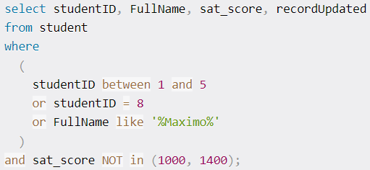

2. Написать на языке SQL запрос: «Какие кандидаты получили наибольшее количество взносов (не сумму в долларах, а количество (*)) в 2016 году, но только те, у кого было более 80 взносов?»
Вариант ответа:
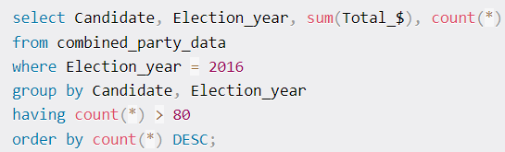

3. Создать БД «publishing», расположенную в файле D:\publishing.mdf и имеющую начальный размер файла данных 5 Мб., максимальный размер файла данных неограничен. и шаг увеличения файла данных равный 1 Мб. Файл журнала транзакций данной БД имеет имя publishing_log и расположен в файле D:\publishing_log.ldf. Данный файл имеет начальный размер равный 1 Мб., максимальный размер равный 2 Гб. и шаг увеличения равный 100 Кб.
Вариант ответа:
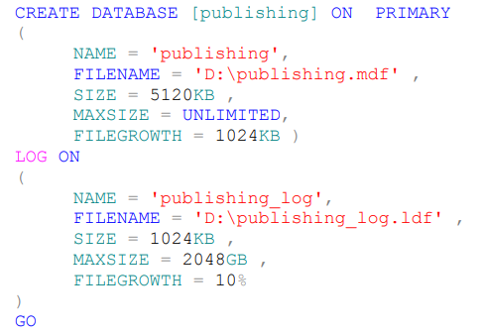

4. Создать запрос на языке SQL: «Получить все данные из таблицы sample_users_table для пользователей, чей возраст более 25 лет. Вывод отсортировать по возрастанию возраста».
Вариант ответа:
use sample_db;
select *
from sample_users_table
where age > 25
order by age asc;
или
select *
from sample_db.sample_users_table
where age > 25
order by age asc;

5. Создать запрос на языке SQL: «Вывести только уникальных пользователей из таблицы sample_users_table.»
Вариант ответа:
use sample_db;
SELECT
sut.id,
sut.full_name
FROM sample_users_table AS sut
GROUP BY sut.id,sut.full_name
ORDER BY sut.id ASC;

Блок D

Экзаменационные вопросы:
- Реляционная алгебра.
- Основные правила записи выражений.
- Операция расширения, переименования.
- Операции реляционной алгебры: объединение, вычитание, пересечение, произведение, выборка, проекция, деление, соединение.
- Дополнительные операции реляционной алгебры.
- Теоретические языки запросов.
- Структурированный язык запросов SQL.
- Синтаксис предложения языка SQL.
- Выборка без использования фразы WHERE (простая выборка).
- Вывод вычисляемых значений.
- Использование BETWEEN … AND …; IN в SELECT WHERE.
- Агрегирование данных.
- Функции без использования GROUP BY.
- Модели архитектуры клиент-сервер.
- Сложные схемы взаимодействия.
- Управление распределенными данными.
- Программное обеспечение и аппаратные средства ЛВС.
- Проблемы проектирования и перспективы развития БД и СУБД.
- Объектно-ориентированные СУБД.
- Интеграция методов интеллектуального анализа данных с технологией оперативной аналитической обработки данных.

Описание показателей и критериев оценивания компетенций, описание шкал оценивания

4-балльная  шкала | Отлично | Хорошо | Удовлетворительно | Неудовлетворительно
100 балльная шкала | 85-100 | 74-84 | 50-74 | 0-49
Бинарная шкала | Зачтено |  |  | Не зачтено

Оценивание выполнения практических заданий
4-балльная шкала | Показатели | Критерии
Отлично | 1. Полнота выполнения практического задания;  2. Своевременность выполнения задания;  3. Последовательность и рациональность выполнения задания;  4. Самостоятельность решения | Задание решено самостоятельно. При этом составлен правильный алгоритм решения задания, в логических рассуждениях, в выборе формул и решении нет ошибок, получен верный ответ, задание решено рациональным способом.
Хорошо |  | Задание решено с помощью преподавателя. При этом составлен правильный алгоритм решения задания, в логическом рассуждении и решении нет существенных ошибок; правильно сделан выбор формул для решения; есть объяснение решения, но задание решено нерациональным способом или допущено не более двух несущественных ошибок, получен верный ответ.
Удовлетворительно |  | Задание решено с подсказками преподавателя. При этом задание понято правильно, в логическом рассуждении нет существенных ошибок, но допущены существенные ошибки в выборе формул или в математических расчетах; задание решено не полностью или в общем виде.
Неудовлетворительно |  | Задание не решено.

Оценивание выполнения тестов
4-балльная шкала | Показатели | Критерии
Отлично | 1. Полнота выполнения тестовых заданий;  2. Своевременность выполнения;  3. Правильность ответов на вопросы;  4. Самостоятельность тестирования | Выполнено не менее 85 % заданий предложенного теста, в заданиях открытого типа дан полный, развернутый ответ на поставленный вопрос.
Хорошо |  | Выполнено не менее 74 % заданий предложенного теста, в заданиях открытого типа дан полный, развернутый ответ на поставленный вопрос; однако были допущены неточности в определении понятий, терминов и др.
Удовлетворительно |  | Выполнено не менее 50 % заданий предложенного теста, в заданиях открытого типа дан неполный ответ на поставленный вопрос, в ответе не присутствуют доказательные примеры, текст со стилистическими и орфографическими ошибками.
Неудовлетворительно |  | Выполнено менее 50% заданий предложенного теста, на поставленные вопросы ответ отсутствует или неполный, допущены существенные ошибки в теоретическом материале (терминах, понятиях).

Оценивание выполнения курсовой работы
4-балльная шкала | Показатели | Критерии
Отлично | 1. Полнота выполнения курсовой работы;  2. Своевременность выполнения работы;  3. Последовательность и рациональность выполнения заданий;  4. Самостоятельность решения | 1. Исследование выполнено самостоятельно, имеет научно-практический характер, содержит элементы новизны.  2. Студент показал знание теоретического материала по рассматриваемой проблеме, умение анализировать, аргументировать свою точку зрения, делать обобщение и выводы.  3. Материал излагается грамотно, логично, последовательно.  4. Оформление отвечает требованиям написания курсовой работы.  5. Во время защиты студент показал умение кратко, доступно (ясно) представить результаты исследования, адекватно ответить на поставленные вопросы.
Хорошо |  | 1. Исследование выполнено самостоятельно,  имеет научно-практический характер, содержит элементы новизны.  2. Студент показал знание теоретического материала по рассматриваемой проблеме, однако умение анализировать, аргументировать свою точку зрения, делать обобщения и выводы вызывают у него затруднения.  3. Материал не всегда излагается логично, последовательно.  4. Имеются недочеты в оформлении курсовой работы.  5. Во время защиты студент показал умение кратко, доступно (ясно) представить результаты исследования, однако затруднялся отвечать на поставленные вопросы.
Удовлетворительно |  | 1. Исследование не содержит элементы новизны.  2. Студент не в полной мере владеет теоретическим материалом по рассматриваемой проблеме, умение анализировать, аргументировать свою точку зрения, делать обобщение и выводы вызывают у него затруднения.  3. Материал не всегда излагается логично, последовательно.  4. Имеются недочеты в оформлении курсовой работы.  5. Во время защиты студент затрудняется в представлении результатов исследования и ответах на поставленные вопросы.
Неудовлетворительно |  | Выполнено менее 50% требований к курсовой работе (см. оценку «5») и студент не допущен к защите.

Оценивание ответа на экзамене
4-балльная шкала | Показатели | Критерии
Отлично | 1. Полнота изложения теоретического материала;  2. Полнота и правильность решения практического задания;  3. Правильность и/или аргументированность изложения (последовательность действий);  4. Самостоятельность ответа;  5. Культура речи | Дан полный, в логической последовательности развернутый ответ на поставленный вопрос, где он продемонстрировал знания предмета в полном объеме учебной программы, достаточно глубоко осмысливает дисциплину, самостоятельно, и исчерпывающе отвечает на дополнительные вопросы, приводит собственные примеры по проблематике поставленного вопроса, решил предложенные практические задания без ошибок.
Хорошо |  | Дан развернутый ответ на поставленный вопрос, где студент демонстрирует знания, приобретенные на лекционных и семинарских занятиях, а также полученные посредством изучения обязательных учебных материалов по курсу, дает аргументированные ответы, приводит примеры, в ответе присутствует свободное владение монологической речью, логичность и последовательность ответа. Однако допускается неточность в ответе. Решил предложенные практические задания с небольшими неточностями.
Удовлетворительно |  | Дан ответ, свидетельствующий в основном о знании процессов изучаемой дисциплины, отличающийся недостаточной глубиной и полнотой раскрытия темы, знанием основных вопросов теории, слабо сформированными навыками анализа явлений, процессов, недостаточным умением давать аргументированные ответы и приводить примеры, недостаточно свободным владением монологической речью, логичностью и последовательностью ответа. Допускается несколько ошибок в содержании ответа и решении практических заданий.
Неудовлетворительно |  | Дан ответ, который содержит ряд серьезных неточностей, обнаруживающий незнание процессов изучаемой предметной области, отличающийся неглубоким раскрытием темы, незнанием основных вопросов теории, несформированными навыками анализа явлений, процессов, неумением давать аргументированные ответы, слабым владением монологической речью, отсутствием логичности и последовательности. Выводы поверхностны. Решение практических заданий не выполнено, т.е. студент не способен ответить на вопросы даже при дополнительных наводящих вопросах преподавателя.

Раздел 3. Методические материалы, определяющие процедуры оценивания знаний, умений, навыков и (или) опыта деятельности, характеризующих этапы формирования компетенций
Экзамен возможен как в устной форме по билетам, так и в виде тестирования.
В экзаменационный билет включено два теоретических вопроса и практическое задание, соответствующие содержанию формируемых компетенций. Экзамен проводится в устной форме. На ответ и решение задачи студенту отводится 30 минут.
Тестирование проводится с помощью автоматизированной программы «Универсальная система тестирования».
На тестирование отводится 60 минут. Каждый вариант тестовых заданий включает 25 вопросов. За каждый правильный ответ на вопрос дается 4 балла.
Перевод баллов в оценку представлен в таблице выше.

